A l’attention de Mesdames et Messieurs les membres du Comité syndical du PETR du Nord de l’Yonne

Affaire suivie par : Mickael Pagnoux
Tél. : 06 16 5718 93
Email : mickael.pagnoux@ccjovinien.fr
A Joigny, le 13 mars 2024

Objet : Convocation au Comité syndical du PETR du Nord de l’Yonne

Mesdames, Messieurs,

J’ai le plaisir de vous convier à participer à la prochaine séance du Comité syndical du PETR du Nord de l’Yonne qui se tiendra le :

Jeudi 21 mars 2024 à 14h00
Dans les salons de l’hôtel de ville de Joigny

Je vous adresse ci-joint l’ordre du jour ainsi que la note explicative de synthèse relative à cette séance.

Comptant sur votre présence et restant à votre disposition,

Je vous prie d’agréer, Mesdames, Messieurs, l’expression de mes plus sincères salutations.
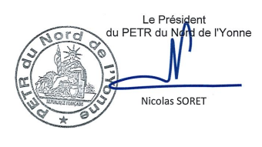

COMITE SYNDICAL
Jeudi 21 mars 2024 à 14h
Salon de l’hôtel de ville de Joigny

Ordre du jour

Désignation du secrétaire de séance.

Adoption de l’ordre du jour de la séance :

- Point d’information relatif au contrat « Territoires en Action »

- Point d’information sur la participation à l’association AgriParis Seine

- Point d’information sur l’enquête sur la mobilité des salariés du Nord de l’Yonne

- Projet de délibération relatif à la validation d’une prise de position d’AgriParis Seine sur un plaidoyer en faveur d’une ‘’commande publique libérée’’

- Projet de délibération relatif à la validation de l’avenant au contrat fluvestre

- Projet de délibération : passage au référentiel budgétaire et comptable M57

- Rapport d’Orientation Budgétaire

- Présentation du programme d’action du Contrat Local de Santé et du budget

